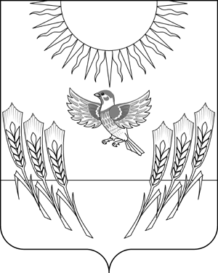
СОВЕТ НАРОДНЫХ ДЕПУТАТОВ
Воробьёвского муниципального района
ВОРОНЕЖСКОЙ ОБЛАСТИ

Р Е Ш Е Н И Е

от 25.06.2024 г. № 13
с. Воробьёвка

О проведении публичных слушаний по отчету об исполнении районного бюджета за 2023 год

В соответствии со статьей 19 Устава Воробьёвского муниципального района Совет народных депутатов Воробьёвского муниципального района

Р Е Ш И Л:

1. Провести 12.07.2024 г. в 09-00 часов в актовом зале администрации Воробьёвского муниципального района по адресу с. Воробьёвка, пл. Свободы, д.1 публичные слушания по отчету об исполнении районного бюджета за 2023 год.
2. Создать комиссию по подготовке и проведению публичных слушаний в составе согласно приложению.

Председатель Совета
народных депутатов В.А. Ласуков
Приложение
к решению Совета народных депутатов Воробьёвского муниципального района
от 25.06.2024 г. № 13

СОСТАВ
комиссии по проведению публичных слушаний
по отчету об исполнении районного бюджета за 2023 год

1. | Ласуков  Виктор Александрович | - председатель Совета народных депутатов Воробьёвского муниципального района, председатель комиссии;
2. | Будковой  Николай Викторович | - заместитель председателя Совета народных депутатов, заместитель председателя комиссии;
3. | Яловегина  Юлия Ивановна | - начальник отдела организационной и правовой работы Совета народных депутатов, секретарь комиссии;
 | Члены комиссии:
4. | Тульникова  Галина Алексеевна | - главный эксперт Контрольно-счетной палаты муниципального района (по согласованию);
5. | Бескоровайная  Елена Сергеевна | - руководитель финансового отдела администрации муниципального района (по согласованию);
6. | Камышанов  Виктор Григорьевич | - начальник юридического отдела администрации муниципального района (по согласованию).

